**КГБУЗ "ВРБ №2"ЭМР педиатрический участок**

**Приданное для новорожденного**

**Приданное для новорожденного – Косметика**

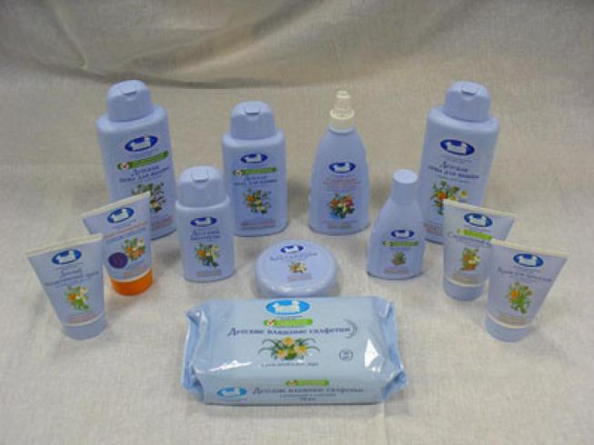

• расческа (щетка);• крем от опрелостей;

• детские влажные салфетки;

• очистительное масло;

• детские маникюрные ножнички с закругленными концами;• бальзам для губ (гигиеническая помада);

• ватные жгутики.

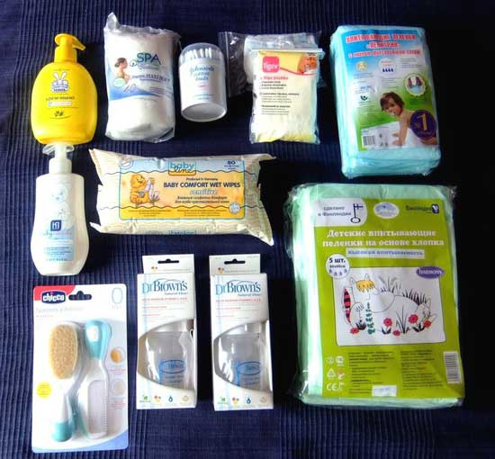

*Информационое обеспечение.   
1. Телефон детской поликлиники - 2-28-71  
2. Телефон врача педиатра 2-28-71  
3. Телефон медицинской сестры врача педиатра 2-28-71  
4. Телефон врача-гинеколога -, 2-32-58,31-217*

*5. Телефон отделения скорой помощи 03, 31-202*